**5 клас**

**Математика**

**Перейти за покликанням** [**https://meet.google.com/ggz-qshq-bfx**](https://meet.google.com/ggz-qshq-bfx) **о 10:00**

**(початок уроку о 10:05)**

***17 лютого***

***Класна робота***

**Тема:** *Розв’язування вправ*

**Завдання:** повторити п. 28-29, виконати №№ 194, 195

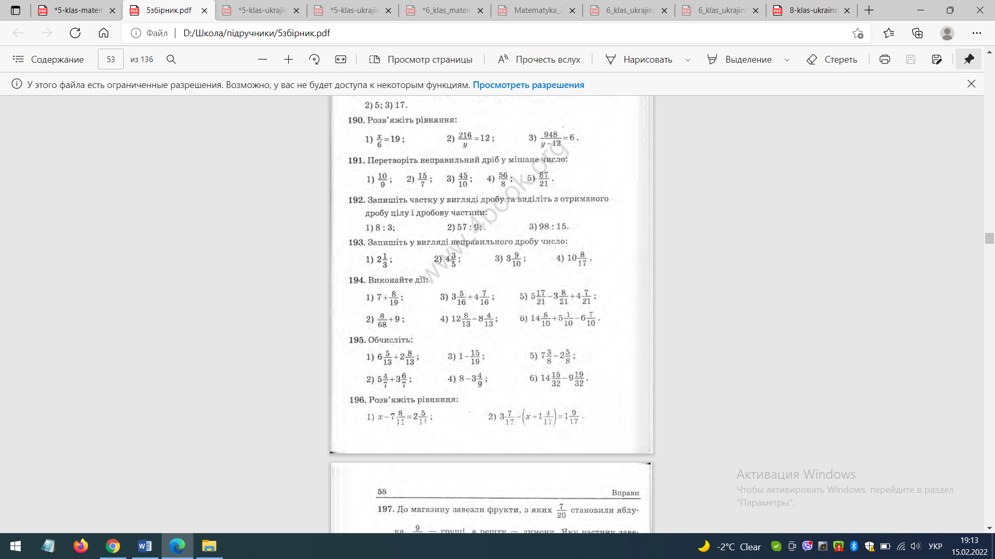





**Домашнє завдання:** повторити п.28-29, підготуватися до контрольної роботи.